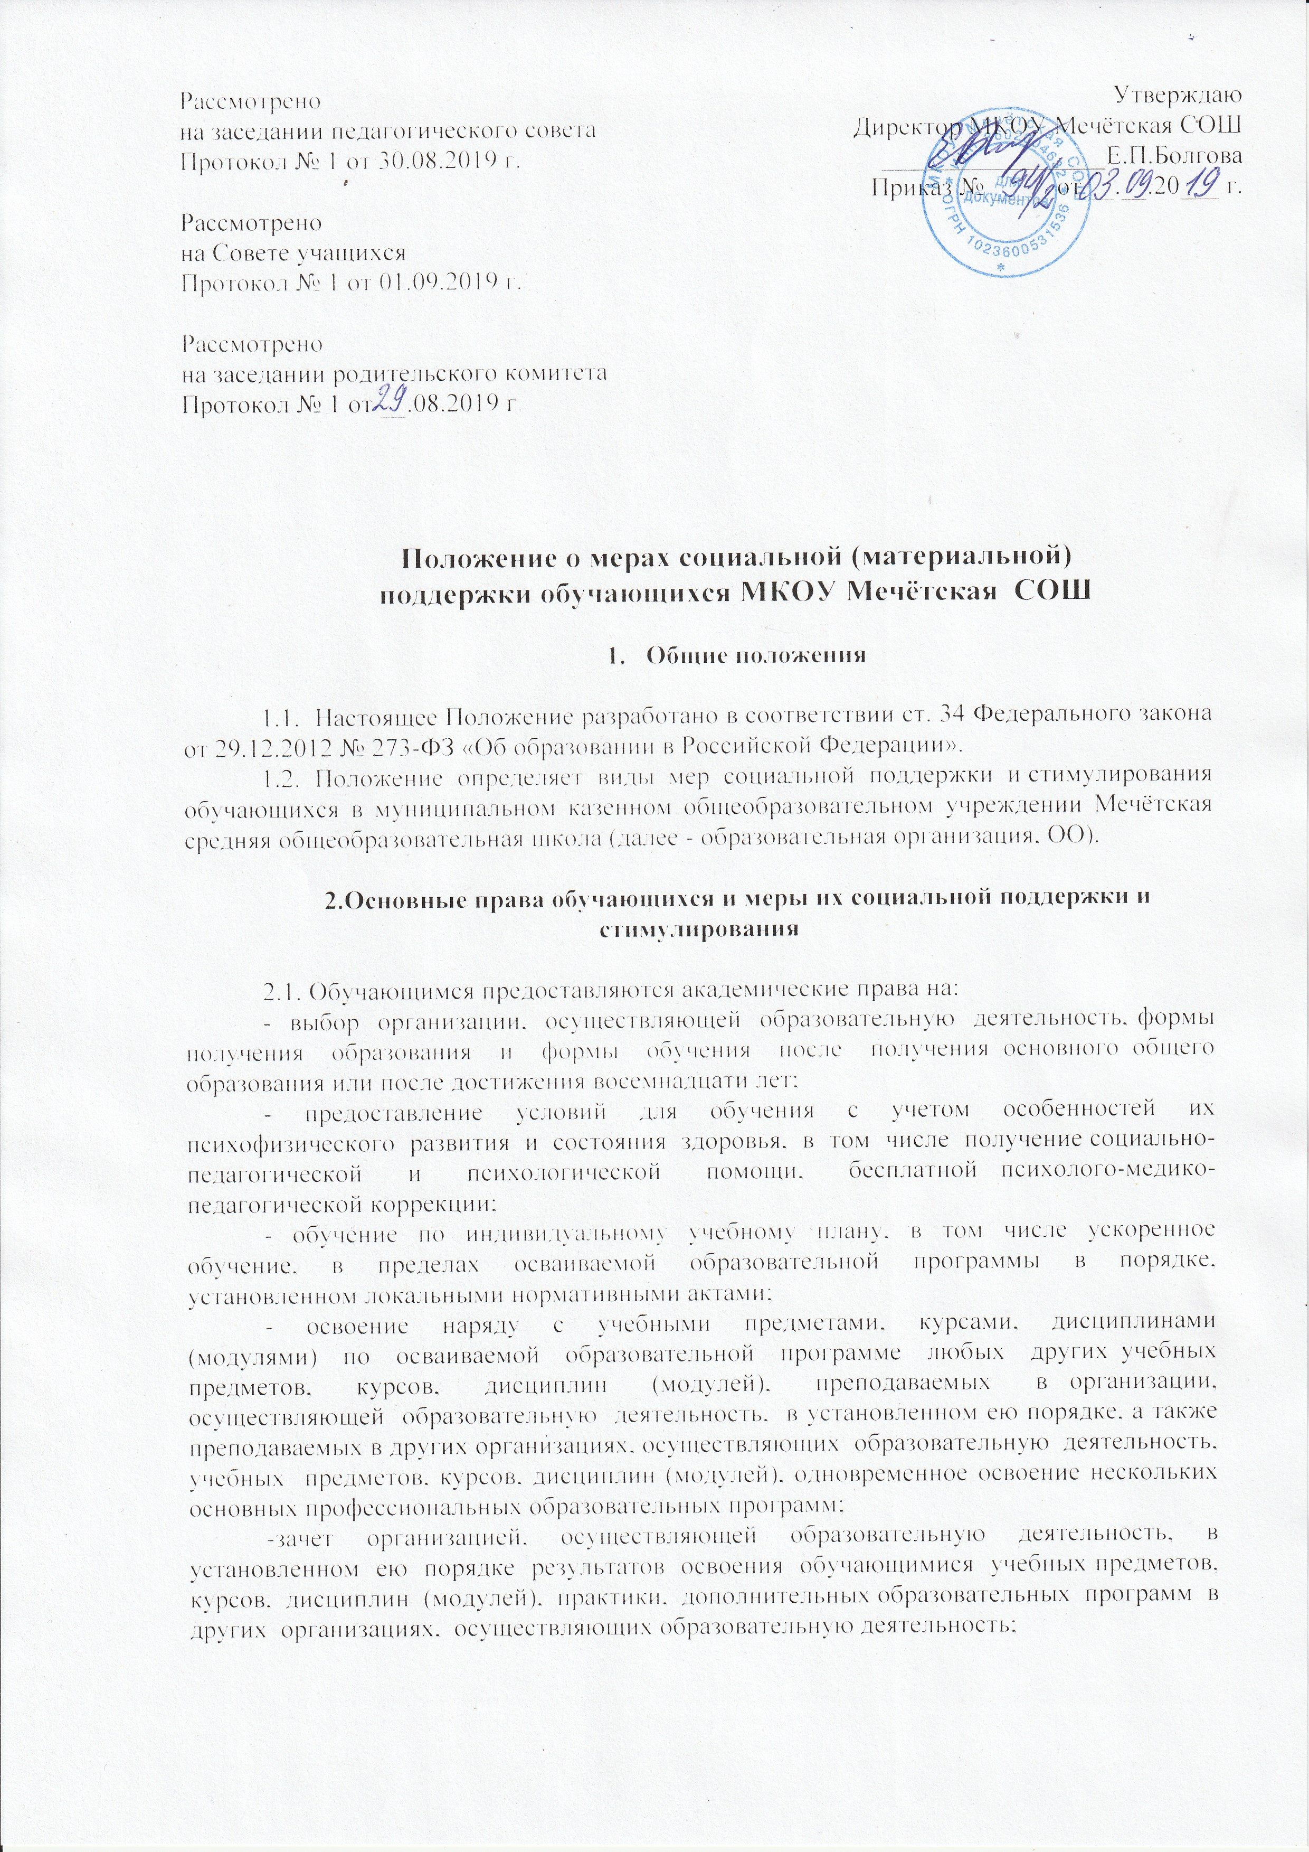

Рассмотрено  на заседании педагогического совета  Протокол № 1 от 30.08.2019 г.  Рассмотрено  на Совете учащихся  Протокол № 1 от 01.09.2019 г.  Рассмотрено  на заседании родительского комитета  Протокол № 1 от __.08.2019 г. | Утверждаю  Директор МКОУ Мечётская СОШ _________________Е.П.Болгова  Приказ № ____ от __.__.20___ г.

Положение о мерах социальной (материальной)
поддержки обучающихся МКОУ Мечётская СОШ

- Общие положения

1.1. Настоящее Положение разработано в соответствии ст. 34 Федерального закона от 29.12.2012 № 273-ФЗ «Об образовании в Российской Федерации».
1.2. Положение определяет виды мер социальной поддержки и стимулирования обучающихся в муниципальном казенном общеобразовательном учреждении Мечётская средняя общеобразовательная школа (далее - образовательная организация, ОО).

2.Основные права обучающихся и меры их социальной поддержки и стимулирования

2.1. Обучающимся предоставляются академические права на:
- выбор организации, осуществляющей образовательную деятельность, формы получения образования и формы обучения после получения основного общего образования или после достижения восемнадцати лет;
- предоставление условий для обучения с учетом особенностей их психофизического развития и состояния здоровья, в том числе получение социально-педагогической и психологической помощи, бесплатной психолого-медико-педагогической коррекции;
- обучение по индивидуальному учебному плану, в том числе ускоренное обучение, в пределах осваиваемой образовательной программы в порядке, установленном локальными нормативными актами;
- освоение наряду с учебными предметами, курсами, дисциплинами (модулями) по осваиваемой образовательной программе любых других учебных предметов, курсов, дисциплин (модулей), преподаваемых в организации, осуществляющей образовательную деятельность, в установленном ею порядке, а также преподаваемых в других организациях, осуществляющих образовательную деятельность, учебных предметов, курсов, дисциплин (модулей), одновременное освоение нескольких основных профессиональных образовательных программ;
-зачет организацией, осуществляющей образовательную деятельность, в установленном ею порядке результатов освоения обучающимися учебных предметов, курсов, дисциплин (модулей), практики, дополнительных образовательных программ в других организациях, осуществляющих образовательную деятельность;
- отсрочку от призыва на военную службу, предоставляемую в соответствии с Федеральным законом от 28 марта 1998 года N 53-ФЗ «О воинской обязанности и военной службе»;
- уважение человеческого достоинства, защиту от всех форм физического и психического насилия, оскорбления личности, охрану жизни и здоровья;
- свободу совести, информации, свободное выражение собственных взглядов и убеждений;
- каникулы - плановые перерывы при получении образования для отдыха и иных социальных целей в соответствии с законодательством об образовании и календарным учебным графиком;
- перевод в другую школу, реализующую образовательную программу соответствующего уровня, в порядке, предусмотренном федеральным органом исполнительной власти, осуществляющим функции по выработке государственной политики и нормативно-правовому регулированию в сфере образования;
- участие в управлении школой в порядке, установленном ее уставом;
- ознакомление со свидетельством о государственной регистрации, с уставом, с лицензией на осуществление образовательной деятельности, со свидетельством о государственной аккредитации, с учебной документацией, другими документами, регламентирующими организацию и осуществление образовательной деятельности в школе;
- обжалование актов школы в установленном законодательством Российской Федерации порядке;
- бесплатное пользование библиотечно-информационными ресурсами, учебной, производственной базой школы;
- пользование в порядке, установленном локальными нормативными актами, лечебно-оздоровительной инфраструктурой, объектами культуры и объектами спорта школы;
- развитие своих творческих способностей и интересов, включая участие в конкурсах, олимпиадах, выставках, смотрах, физкультурных мероприятиях, спортивных мероприятиях, в том числе в официальных спортивных соревнованиях, и других массовых мероприятиях;
- поощрение за успехи в учебной, физкультурной, спортивной, общественной, научной, научно-технической, творческой, экспериментальной и инновационной деятельности; - иные академические права, предусмотренные настоящим Федеральным законом, иными нормативными правовыми актами Российской Федерации, локальными нормативными актами.
2.2. Обучающимся предоставляются следующие меры социальной поддержки и стимулирования:
- обеспечение питанием в случаях и в порядке, которые установлены федеральными законами, законами субъектов Российской Федерации;
- иные меры социальной поддержки, предусмотренные нормативными правовыми актами Российской Федерации и нормативными правовыми актами субъектов Российской Федерации, правовыми актами органов местного самоуправления, локальными нормативными актами.
2.3. Лица, осваивающие основную образовательную программу в форме самообразования или семейного образования либо обучавшиеся по не имеющей государственной аккредитации образовательной программе, вправе пройти экстерном промежуточную и государственную итоговую аттестацию в организации, осуществляющей образовательную деятельность по соответствующей имеющей государственную аккредитацию образовательной программе. Указанные лица, не имеющие основного общего образования, вправе пройти экстерном промежуточную и государственную итоговую аттестацию в организации, осуществляющей образовательную деятельность по соответствующей имеющей государственную аккредитацию основной общеобразовательной программе, бесплатно. При прохождении аттестации экстерны пользуются академическими правами обучающихся по соответствующей образовательной программе.
2.4. Обучающиеся имеют право на посещение по своему выбору мероприятий, которые проводятся в организации, осуществляющей образовательную деятельность, и не предусмотрены учебным планом, в порядке, установленном локальными нормативными актами. Привлечение обучающихся без их согласия и несовершеннолетних обучающихся без согласия их родителей (законных представителей) к труду, не предусмотренному образовательной программой, запрещается.
2.5. Обучающиеся имеют право на участие в общественных объединениях, в том числе в профессиональных союзах, созданных в соответствии с законодательством Российской Федерации, а также на создание общественных объединений обучающихся в установленном федеральным законом порядке.
2.6. Принуждение обучающихся, воспитанников к вступлению в общественные объединения, в том числе в политические партии, а также принудительное привлечение их к деятельности этих объединений и участию в агитационных кампаниях и политических акциях не допускается.
2.7. В случае прекращения деятельности организации, осуществляющей образовательную деятельность, аннулирования соответствующей лицензии, лишения ее государственной аккредитации по соответствующей образовательной программе или истечения срока действия государственной аккредитации по соответствующей образовательной программе учредитель и (или) уполномоченный им орган управления указанной организацией обеспечивают перевод совершеннолетних обучающихся с их согласия и
несовершеннолетних обучающихся с согласия их родителей (законных представителей) в другие организации, осуществляющие образовательную деятельность по образовательным программам соответствующих уровня и направленности. В случае приостановления действия лицензии, приостановления действия государственной аккредитации полностью или в отношении отдельных уровней образования, укрупненных групп профессий, специальностей и направлений подготовки учредитель и (или) уполномоченный им орган управления указанной организацией обеспечивают перевод по заявлению совершеннолетних обучающихся, несовершеннолетних обучающихся по заявлению их родителей (законных представителей) в другие организации, осуществляющие образовательную деятельность по имеющим государственную аккредитацию основным образовательным программам соответствующих уровня и направленности.
Порядок и условия осуществления такого перевода устанавливаются федеральным органом исполнительной власти, осуществляющим функции по выработке государственной политики и нормативно-правовому регулированию в сфере образования.

3. Пользование учебниками, учебными пособиями, средствами обучения и воспитания

3.1. Учащиеся, осваивающие основные образовательные программы за счет бюджетных ассигнований федерального бюджета, бюджетов субъектов Российской Федерации и местных бюджетов в пределах федеральных государственных образовательных стандартов, образовательных стандартов, организациями, осуществляющими образовательную деятельность, бесплатно предоставляются в пользование на время получения образования учебники и учебные пособия, а также учебно-методические материалы, средства обучения и воспитания.
3.2. Обеспечение учебниками и учебными пособиями, а также учебно-методическими материалами, средствами обучения и воспитания организаций, осуществляющих образовательную деятельность по основным образовательным программам, в пределах федеральных государственных образовательных стандартов, образовательных стандартов осуществляется за счет бюджетных ассигнований федерального бюджета, бюджетов субъектов Российской Федерации и местных бюджетов.
3.3. Пользование учебниками и учебными пособиями обучающимися, осваивающими учебные предметы, курсы, дисциплины (модули) за пределами федеральных государственных образовательных стандартов, образовательных стандартов и (или) получающими платные образовательные услуги, осуществляется в порядке, установленном организацией, осуществляющей образовательную деятельность.

4. Организация питания обучающихся
4.1. Организация питания обучающихся возлагается на организации, осуществляющие образовательную деятельность.
4.2. Расписание занятий должно предусматривать перерывы достаточной продолжительности для питания обучающихся.
4.3. Обеспечение питанием обучающихся за счет бюджетных ассигнований местного бюджета осуществляется органами местного самоуправления.

5. Охрана здоровья обучающихся

5.1. Охрана здоровья обучающихся включает в себя:
1) оказание первичной медико-санитарной помощи в порядке, установленном законодательством в сфере охраны здоровья;
2) организацию питания обучающихся;
3) определение оптимальной учебной, внеучебной нагрузки, режима учебных занятий и продолжительности каникул;
4) пропаганду и обучение навыкам здорового образа жизни, требованиям охраны труда;
5) организацию и создание условий для профилактики заболеваний и оздоровления обучающихся, для занятия ими физической культурой и спортом;
6) прохождение обучающимися в соответствии с законодательством Российской Федерации периодических медицинских осмотров и диспансеризации;
7) профилактику и запрещение курения, употребления алкогольных, слабоалкогольных напитков, пива, наркотических средств и психотропных веществ, их прекурсоров и аналогов и других одурманивающих веществ;
8) обеспечение безопасности обучающихся во время пребывания в организации, осуществляющей образовательную деятельность;
9) профилактику несчастных случаев с обучающимися во время пребывания в организации, осуществляющей образовательную деятельность;
10) проведение санитарно-противоэпидемических и профилактических мероприятий.
5.2. Организация охраны здоровья обучающихся (за исключением оказания первичной медико-санитарной помощи, прохождения периодических медицинских осмотров и диспансеризации) в организациях, осуществляющих образовательную деятельность, осуществляется этими организациями.
5.3. Организацию оказания первичной медико-санитарной помощи обучающимся осуществляют органы исполнительной власти в сфере здравоохранения. Образовательная организация обязана предоставить помещение с соответствующими условиями для работы медицинских работников.
5.4. МКОУ Хреновская СОШ им.Левакова при реализации образовательных программ создает условия для охраны здоровья обучающихся, в том числе обеспечивает:
1) текущий контроль за состоянием здоровья обучающихся;
2) проведение санитарно-гигиенических, профилактических и оздоровительных мероприятий, обучение и воспитание в сфере охраны здоровья граждан в Российской Федерации;
3) соблюдение государственных санитарно-эпидемиологических правил и нормативов;
4) расследование и учет несчастных случаев с обучающимися во время пребывания в организации, осуществляющей образовательную деятельность, в порядке, установленном федеральным органом исполнительной власти, осуществляющим функции по выработке государственной политики и нормативно-правовому регулированию в сфере образования, по согласованию с федеральным органом исполнительной власти, осуществляющим функции по выработке государственной политики и нормативно-правовому регулированию в сфере здравоохранения.
5.5. Для обучающихся, осваивающих основные общеобразовательные программы и нуждающихся в длительном лечении, создаются образовательные организации, в том числе санаторные, в которых проводятся необходимые лечебные, реабилитационные и оздоровительные мероприятия для таких обучающихся. Обучение таких детей, а также детей-инвалидов, которые по состоянию здоровья не могут посещать образовательные организации, может быть также организовано образовательными организациями на дому или в медицинских организациях.
Основанием для организации обучения на дому или в медицинской организации являются заключение медицинской организации и в письменной форме обращение родителей (законных представителей).
5.6. Порядок регламентации и оформления отношений государственной и муниципальной образовательной организации и родителей (законных представителей) обучающихся, нуждающихся в длительном лечении, а также детей-инвалидов в части организации обучения по основным общеобразовательным программам на дому или в медицинских организациях определяется нормативным правовым актом уполномоченного органа государственной власти субъекта Российской Федерации.

6. Психолого-педагогическая, медицинская и социальная помощь
обучающимся, испытывающим трудности в освоении основных
общеобразовательных программ, развитии и социальной адаптации
6.1. Психолого-педагогическая, медицинская и социальная помощь оказывается детям, испытывающим трудности в освоении основных общеобразовательных программ, развитии и социальной адаптации, в том числе несовершеннолетним обучающимся, признанным в случаях и в порядке, которые предусмотрены уголовно-процессуальным законодательством, подозреваемыми, обвиняемыми или подсудимыми по уголовному делу либо являющимся потерпевшими или свидетелями преступления, в центрах психолого-педагогической, медицинской и социальной помощи, создаваемых органами государственной власти субъектов Российской Федерации, а также психологами, педагогами-психологами организаций, осуществляющих образовательную деятельность,в которых такие дети обучаются. Органы местного самоуправления имеют право на создание центров психолого-педагогической, медицинской и социальной помощи.

6.2. Психолого-педагогическая, медицинская и социальная помощь включает в себя:
1) психолого-педагогическое консультирование обучающихся, их родителей (законных представителей) и педагогических работников;
2) коррекционно-развивающие и компенсирующие занятия с обучающимися, логопедическую помощь обучающимся;
3) комплекс реабилитационных и других медицинских мероприятий;
4) помощь обучающимся в профориентации и социальной адаптации.
6.3. Психолого-педагогическая, медицинская и социальная помощь оказывается детям на основании заявления или согласия в письменной форме их родителей (законных представителей).

7. Заключительные положения

7.1. Настоящее Положение действует с момента подписания и распространяется на правоотношения, возникшие с утверждения Положения.
7.2. Изменения в настоящее Положение вносятся при изменении законодательства и утверждении государственных, муниципальных программ, программ субъекта РФ.

